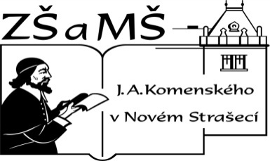
Základní škola a mateřská škola J. A. Komenského
v Novém Strašecí
Komenského nám. 209, 271 01 Nové Strašecí tel. 311 240 401, 311 240 400, email: zsnovstra@email.cz

- ČÍSLO PROJEKTU: 1.4 OP VK
- NÁZEV: VY_22_INOVACE_25
- AUTOR: Mgr. Dana Thumová
- OBDOBÍ: 2012 - 13
- ROČNÍK: 3

- VZDĚLÁVACÍ OBLAST: Jazyk a jazyková komunikace
- VZDĚLÁVACÍ OBOR: Anglický jazyk
- TÉMATICKÝ OKRUH: Receptivní, produktivní a interaktivní řečové dovednosti
Receptivní řečové dovednosti
Produktivní řečové dovednosti
Interaktivní řečové dovednosti
- TÉMA: Slovní zásoba 19, 20, 21.

- ANOTACE: Pomůcka k učebnici Angličtina pro 3. ročník základní školy, Mgr. Marie Zahálková, SPN 2006, tabulka slouží k osvojování slovní zásoby.
1. Žáci mohou nalepovat sloupečky tabulky postupně do sešitu a k nim si připsat české výrazy (slovníček).
2. Žáci mohou sloupečky postupně rozstříhat na proužky a používat při procvičování – učitel nebo žáci diktují slova a výrazy (anglicky nebo česky) a ostatní je rovnají do sloupečku na své lavici.
3. Celou slovní zásobu 19 – 21 nakopírujeme, podlepíme, rozstříháme a používáme jako stolní hru. Žáci postupně otáčejí kartičky se slovy a pokud znají český význam, mohou si kartičku ponechat. Pokud ho neznají, stává se kartička kořistí ostatních žáků.

UNIT 19 | UNIT 20 | UNIT 21
jeans | week | bread
trousers | Monday | roll
shoes | Tuesday | cheese
tights | Wednesday | egg
socks | Thursday | I need…
These jeans are… | Friday | butter
In the morning | Saturday | ham
In the evening | Sunday | yoghurt
Get up. | play | I don´t like…
Go to bed. | football | Let´s go shopping.
Put on… | basketball | milk
Take off… | tennis | water
He is wearing… | ice hockey | coke
She is wearing | catch | juice
 | chess | tea
 | cards | shake
 | computer games | large
 | I can play… | medium

